ПОДГОТОВКА МАТЕМАТИЧЕСКИХ ПРОГРАММ DECA и RADRISK
К ПРОВЕДЕНИЮ ЭКСПЕРТИЗЫ БЕЗОПАСНОСТИ ПРОЕКТА БЕЛОРУССКОЙ АЭС

Н.В. Горбачева, Н.В. Кулич, Н.В. Береснева

ГНУ «ОИЭЯИ–СОСНЫ» НАН БЕЛАРУСИ, Минск, Беларусь

После получения эксплуатирующей организацией лицензии на размещение атомной станции на площадке в Гродненской области актуальной задачей для регулирующего органа Республики Беларусь является экспертиза безопасности проекта энергоблока АЭС-2006 с реактором ВВЭР-1200. Предполагается, что защитная оболочка реактора в проекте белорусской АЭС будет иметь инновационное инженерное решение, что позволит смягчить последствия аварийного выброса при авариях с повреждением активной зоны.
ГНУ «ОИЭЯИ–Сосны» НАН Беларуси оказывает научно-техническую поддержку деятельности регулирующего органа при проведении экспертизы безопасности белорусской АЭС. Ведется подгототовка специалистов, освоение тяжелоаварийных кодов анализа безопасности блока АЭС. Планируется получить результаты к моменту ввода в эксплуатацию первого энергоблока. Для решения текущих задач экспертизы материалов, обосновывающих безопасность проекта энергоблока, в институте ведется работа по развитию собственных программных средств.
Требования нормативного регулирования высшего уровня [1, 2] предписывают обязательность выполнения вероятностного анализа безопасности при проектировании блока белорусской АЭС и устанавливает целевые ориентиры для вероятностных показателей безопасности в отношении возможного ущерба здоровью населения. Так, в целях исключения необходимости эвакуации населения за пределами зоны планирования защитных мероприятий, следует стремиться к тому, чтобы оцененное значение вероятности предельного аварийного выброса не превышало 10⁻⁷ на реактор в год. Величина выброса основных дозообразующих нуклидов в окружающую среду при запроектных авариях должна быть ограничена в такой степени, чтобы дозы облучения населения на границе зоны планирования защитных мероприятий и за ее пределами не превышали значений, требующих принятия решений о мерах защиты населения.
Введенные с 01.01.2013 г. Санитарные нормы и правила «Требования к радиационной безопасности» приведены в соответствие с рекомендациями МАГАТЭ, в которых требуется учитывать дисперсный состав выброса при оценке дозы облучения персонала, а оценку воздействия на население необходимо проводить для различных возрастных групп [3, 4].
В требованиях к содержанию ООБ в части анализа аварийных процессов [5] указывается, что при выполнении оценки выхода радионуклидов при авариях необходимо учитывать глубину выгорания топлива, изменение во времени мощности энергоблока, активность по изотопному составу топлива, относительное содержание изотопов йода с учетом органической и элементарной фракций.
Обоснование безопасности новых проектов АЭС объективно сопряжено с рядом трудностей. МАГАТЭ и регулирующий орган США обращают внимание, что для нового блока АЭС характеристики выброса радионуклидов в атмосферу в ходе развития тяжелой аварии могут существенно отличаться от базового проекта. Поэтому, при обосновании безопасности необходимо более тщательно подойти к вероятностному анализу безопасности уровня 3, хотя в настоящее время и для действующих АЭС не всегда результаты ВАБ-2 заканчиваются выполнением ВАБ-3 [6, 7].
В данном отчете предложен инженерный, практический подход к прогнозированию характеристик источника выброса при анализе безопасности проекта блока в поддержку деятельности регулирующего органа. Так, для того, чтобы иметь возможность уточнять последствия выбросов (например, образование органических соединений йода), необходимо разработать параметрическую модель аварийного источника. При разработке модели все радионуклиды, которые могут оказать негативное воздействие в результате выброса, группируются по сходству физико-химических свойств в стандартные группы, как это принято при выполнении ВАБ-2. В отношении наименее изученных процессов, влияющих на формирование аварийного источника, неопределенность которого в результате может оказаться весьма существенной, следует привлекать экспертные оценки. Так, в данном отчете экспертным путем получены оценки доли от активности продуктов деления, накопленной в активной зоне, по группам с различными летучими свойствами.
Для более эффективного обращения с неопределенностями, имеющими место при обосновании безопасности при лицензировании блока АЭС, хорошо зарекомендовал себя подход к разработке и использованию результатов кодов, основанный на улучшенной оценке (“best-estimated”) [8]. В своем развитии данный подход имеет несколько приближений к модели, входным данными и граничным условиям, а также предположения, касающегося выполнения функции критическими системами безопасности. Для целей лицензирования предпочтение отдается кодам улучшенной оценки, основные требования к которым следующие. Для кодов, выполняющих улучшенную оценку аварийных процессов, необходимо, чтобы модель достаточно подробно отражала ведущую закономерность, а при его разработке использовались реалистичные исходные данные и граничные условия, где адекватным для определения «реалистичные данные» является «статистические данные». При использовании результатов расчетов кодами улучшенной оценки в целях лицензирования ключевым элементом является анализ неопределенности.
В настоящее время для анализа сложных аварийных процессов в ядерно-энергетических установках зарекомендовала себя практика разработки и применения расчетных комплексов, выполняющих сопряженный расчет с привлечением кодов улучшенной оценки. В данной работе представлен опыт разработки расчетного комплекса программ на базе собственных, разработанных в ОИЭЯИ–Сосны, кодов DECA и RADRISK для обоснования безопасности проекта блока АЭС-2006 в части оценки радиологических последствий запроектных аварий. Информация, представленная ниже, показывает, что данные коды соответствуют понятию “коды улучшенной оценки”, в которых в качестве неопределенных входных использованы реалистичные приближения.
Базовая версия кода DECA выполняет расчет изотопного состава топлива, концентраций и удельных активностей актиноидов и продуктов деления в активной зоне ВВЭР-1000 в зависимости от глубины выгорания. [9]. Изотопный состав продуктов деления насчитывает 650 ядер, образующихся в изобарных цепочках с атомными весами от 72 до 166. Изотопный состав актиноидов насчитывает 58 ядер от изотопов Th до Fm. Математическая модель описывает выход продуктов деления в процессе деления тепловыми нейтронами первичного топлива – ²³⁵U и вторичного топлива – ²³⁹Pu и ²⁴¹Pu, ядерные и нейтронно-физические превращения актиноидов. При разработке кода DECA решена проблема сложности моделируемого процесса, связанная со структурой модели. Для описания структуры генетических связей трансурановых элементов и продуктов деления в модели использован математической аппарат теории графов, что позволяет учесть реакции, приводящие к обратным превращениям от дочернего ядра к материнскому в схеме трансмутации актиноидов, например, реакцию ²³⁸Pu(n,γ)²³⁹Pu и другие из пар (n,2n), (n,γ).
Сопоставление результатов расчетов кодом DECA с расчетами кодом ORIGEN-S показало, что при различии в глубине выгорания 2,7%, отличие данных следующее: по активностям продуктов деления Kr-85 – 3%, Zr-95 – 3%, Сs-137 – 5%, Cs-134 – 15%, Sr-90 – 10%, Ce-144 – 9%; по актиноидам: Pu-238 – 2%, Pu -239 – 1%, Np- 237 – 17%, Am-241 – 20%, Am-243 – 4.4%, Cm-242 – 1,5%, Cm-244 – 43% [9]. Проведенный анализ качества модели выгорания показал, что модель адекватно отражает закономерности формирования радионуклидного состава в процессе выгорания топлива, а численный метод эффективно и с высокой точностью выполняет расчет концентраций и активностей радионуклидов. Неопределенность результатов расчетов радиационных характеристик топлива определяется погрешностями используемых в модели выгорания кода DECA ядерно-физических констант, взятых из библиотеки JNDC-V2 (JAERI-1320, 1990), неопределенностями нейтронно-физических расчетов, неоднородностью энерговыделения по объему активной зоны в точечном приближении. Особо следует отметить, что разработанная модель обеспечивает надежную взаимосвязь рассчитываемых характеристик с глубиной выгорания топлива, а также соотношение активностей радионуклидов внутри каждой фракции химических элементов.
В процессе разработки расчетного комплекса выполнена модернизация кода DECA по следующим направлениям. Разработана версия кода DECA, выполняющего вероятностный анализ неопределенности результатов расчета концентраций и активностей при неопределенных входных параметрах модели выгорания. Предварительно проанализированы и получены оцененные интервалы изменения 40 стохастических параметров модели выгорания кода DECA. Использована рекомендуемая МАГАТЭ вычислительная технология, выполняющая вероятностно-статистический анализ неопределенности с применением процедур Монте-Карло [10]. Вычислительная процедура, оформленная в виде программного модуля CUB, подключена к коду DECA. В качестве меры неопределенности результатов моделирования кодом DECA концентраций C_{i} и активностей A_{i} радионуклидов, образующихся в процессе выгорания топлива в реакторе, принят 90%-й доверительный интервал [С_{i,q=5%,} С_{iq=95%}], где С_{i,q=5% ,} C_{i,q=95%}, – значения 5% и 95%-ых квантилей концентрации i– го радионуклида.

Как говорилось выше, для обоснования безопасности на этапе лицензирования блока АЭС целесообразно выполнять ВАБ-3. Для этих целей в ГНУ «ОИЭЯИ–Сосны» разработан программный продукт – код RADRISK. Код RADRISK выполняет расчет радиологических последствий аварийных выбросов радионуклидов для населения и окружающей среды и дает оценку радиационного риска. Для расчета вероятности воздействия на население аварийных выбросов в код RADRISK включен программный модуль CUB, который создает выборки случайных значений входящих в вероятностную модель параметров, таких как статистические характеристики метеорологических параметров, активность радионуклидов, высоты подъема облака и других неопределенных параметров. Результаты расчета показателей ущерба здоровью и уровня загрязнения окружающей среды представлены в виде 5-, 50-, 95%-ых квантилей плотности поверхностного загрязнения, приземной концентрации радионуклидов, индивидуальной дозы облучения населения и радиационного риска, что соответствует методики выполнения ВАБ-3 [11, 12].
Известно, что в ходе развития тяжелой аварии образуется огромное количество аэрозолей, в том числе горячих частиц. Радиоактивные аэрозоли, образующиеся при эксплуатации ядерных реакторов, отличаются в зависимости от типа реактора сложностью дисперсного и многокомпонентностью радиоизотопного состава [13]. За исключением РБГ и газообразных форм йода (I₂, CH₃I), все радионуклиды представлены в выбросе в форме частиц аэрозоля. Поэтому полное описание аварийного источника должно включать физические характеристики аэрозольного выброса, такие как дисперсный состав, плотность аэрозоля, концентрацию частиц. Однако, эта информация редко бывает доступна из результатов ВАБ-2. Поэтому при выполнении расчетов радиологических последствий в большинстве кодов, выполняющих ВАБ-3, принято считать, что все частицы аэрозольного выброса имеют аэродинамический диаметр (АМАД) 1 мкм. Однако необходимость учета реальных аэродисперсных характеристик радиоактивного аэрозоля заключается в том, что при одной и той же концентрации и времени экспозиции его аккумуляция в различных отделах органов дыхания значительно зависит от аэродинамического диаметра.
В данной работе для того, чтобы получить более реалистичные оценки радиологических последствий, разработана и введена в код RADRISK дискретная вероятностная модель источника выброса.
Для описания дисперсного состава наиболее оправдано теоретически установленное А.Н. Колмогоровым логарифмически-нормальное распределение для функции плотности распределения F(X) числа частиц по размерам диаметров, X:

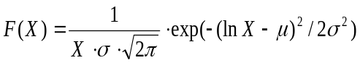, (1)

где μ – медиана и σ – стандартное отклонение величины ln X.
Предпочтение, отдаваемое логарифмически-нормальному распределению связано с удобством решения практических задач, а также с тем фактом, что оно связано с физической сущностью образования аэрозольных систем в результате специфических процессов диспергирования [13]. В работе [14] авторами показано, что статистические характеристики размеров топливного зерна могут служить замещающим критерием (признаком) для выражения вероятностной меры связи между результатами ВАБ-1 и ВАБ-3.
Значения µ и σ могут быть получены из результатов статистической обработки выборки измерений размеров частиц по следующим формулам:

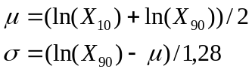, (2)

где Х₁₀ и Х₉₀ – 10- и 90%- ные квантили, соответственно.
Параметры логарифмически-нормального распределения Х_{G} и σ_{G} могут быть использованы для характеристики средней поверхности и среднего объема частиц с тем же стандартным отклонением σ_{G} на основании соотношения

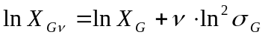 (3)

при v=2 и v=3.
В работе [13] показано, что не только распределение частиц по размерам, но и связанные с ними физические характеристики подчиняются логнормальному закону. Так, при ν=2 активность аккумулируется на поверхности частицы, а при ν=3 активность содержится в объеме частицы:

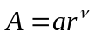 (4)

Для реализации дискретной модели аварийного источника в виде совокупности радиоактивных частиц, статистические размеры которых распределены по логнормальному закону (1), использованы процедуры Монте-Карло. Пусть Х_{i} – случайный размер частицы из интервала [X_{min}, X_{max}]. Исходя из предположения о виде функций распределения, с помощью метода Монте-Карло построим выборку размера n:

X_{min} ≤ Х₁, Х₂, Х₃, …, Х_{n} ≤ X_{max} (5)

Из выборки (5) можно найти все характеристики, включая среднее значение, моду, медиану, стандартное отклонение на интервале [X_{min}, X_{max}]. Построив на основании (5) интегральную функцию распределения, можем найти численные оценки для квантилей распределения любого порядка. Например, если найдено, что 95%-ая квантиль не превосходит Х_{i}, то факт, что лишь 5% частиц могут иметь размер, превосходящий Х_{i}, может быть полезно использован при анализе неопределенности внесенной в результат предположением о виде распределения.
При наличии в выбросе нескольких типов аэрозолей дискретная вероятностная модель аварийного источника представляется суммой по всем n-частицам каждой из фракций (Q^{k} ):
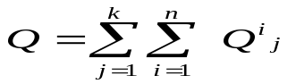 (6)
Размеры частиц, плотность аэрозоля и концентрация частиц влияют на поведение радиоактивных материалов в процессе переноса и осаждения при атмосферной диффузии. Процессы, описывающие поведение аэродисперсных частиц в процессе атмосферной диффузии и оседания слишком сложны, чтобы использовать детальные модели в практических целях. В данной работе использованы эмпирические данные для скоростей оседания частиц в зависимости от диаметра, полученные в работе [15] (таблица 1).

Таблица 1 Скорости оседания частиц в зависимости от диаметра
Диаметр частиц, мкм | Скорость оседания, м/с
0−0,03 | 0,87∙10⁻¹⁶−0,35∙10⁻¹⁴
0,03−0,1 | 0,35∙10⁻¹⁴−8,7∙10⁻⁷
0,1−0,3 | 8,7∙10⁻⁷−4,2∙10⁻⁶
0,3−1 | 4,2∙10⁻⁶−35∙10⁻⁶
1−3 | 3,5∙10⁻⁵−2,8∙10⁻⁴
3−10 | 2,8∙10⁻⁴−3∙10⁻³
10−30 | 3∙10⁻³−2,7∙10⁻²
30−100 | 2,7∙10⁻²−3,0∙10⁻¹

Прогноз воздействия выброса на население при запроектной тяжелой аварии на АЭС-92
Для проведения расчетных исследований воздействия выброса радионуклидов на население при запроектной аварии, результаты расчета наработки радионуклидов в активной зоне кодом DECA сопряжены с входными данными кода RADRISK посредством файла обмена данными.
Код DECA выполняет расчет активностей и масс продуктов деления, накапливающихся в процессе выгорания топлива, с последующей сортировкой по номенклатуре радионуклидов с различными физико-химическими свойствами. Результаты расчетов наработки масс и активностей в летучих фракциях радионуклидов в топливе реактора ВВЭР-1000 при глубине выгорания 11 МВт·сут/кг на момент аварии приведены в таблице 2.

Таблица 2 Активности и массы радионуклидов (50% квантиль), содержащиеся в различных фракциях радионуклидов, полученные кодом DECA
Фракции | Радионуклид | Бк | кг
Инертные газы | ⁸⁵Kr | 1.38E+16 | 9.53E-01
Инертные газы | ⁸⁷Kr | 1.75E+18 | 1.68E-03
Инертные газы | ⁸⁸Kr | 3.29E+16 | 5.01E-03
Инертные газы | ¹³³Xe | 4.99E+18 | 7.21E-01
Инертные газы | ^{133m}Xe | 1.55E+17 | 9.35E-03
Инертные газы | ¹³⁵Xe | 1.26E+18 | 1.33E-02
Инертные газы | ^{135m}Xe | 9.26E+17 | 2.82E-04
Галогены | ¹²⁹I | 2.43E+10 | 3.72E+00
Галогены | ¹³¹I | 2.28E+18 | 4.96E-01
Галогены | ¹³²I | 4.71E+16 | 8.48E-03
Галогены | ¹³³I | 4.97E+18 | 1.19E-01
Галогены | ¹³⁴I | 5.68E+18 | 5.74E-03
Галогены | ¹³⁵I | 6.68E+16 | 3.60E-02
Продолжение таблицы 2
Фракции | Радионуклид | Бк | кг
Щелочные металлы | ¹³²Cs | 8.38E+10 | 1.48E-08
Щелочные металлы | ¹³⁴Cs | 3.56E+16 | 7.41E-01
Щелочные металлы | ¹³⁵Cs | 3.52E+11 | 8.27E+00
Щелочные металлы | ¹³⁷Cs | 1.01E+17 | 3.17E+01
Щелочные металлы | ⁸⁴Rb | 2.85E+09 | 1.62E-09
Щелочные металлы | ⁸⁶Rb | 5.54E+14 | 1.84E-04
Щелочные металлы | ⁸⁸Rb | 2.36E+18 | 5.32E-04
Щелочные металлы | ⁸⁹Rb | 3.24E+18 | 6.48E-04
Группа теллура | ^{125m}Te | 5.27E+14 | 7.94E-04
Группа теллура | ¹³²Te | 3.27E+18 | 2.92E-01
Группа теллура | ¹²²Sb | 1.94E+14 | 1.33E-05
Группа теллура | ¹²⁴Sb | 1.22E+13 | 1.89E-05
Группа теллура | ¹²⁶Sb | 2.54E+14 | 8.20E-05
Группа теллура | ¹²⁵Sb | 3.36E+15 | 8.79E-02

Ранний отказ защитной оболочки при тяжелой аварии
В качестве параметра, характеризующего величину выброса активности Q_{i} i-го радионуклида из разрушенной активной зоны при различных авариях, используется коэффициент фракционирования f_{i}. Прогноз величины выброса радионуклидов при j-классе аварии определяется через параметры источника выброса по следующей формуле:

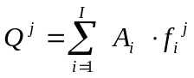; (7)

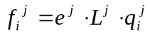, (8)

где A_{i} – активность i-го радионуклида в активной зоне к моменту аварийного сброса мощности реактора, I 1,…I; q_{ji} – доля активности i-го радионуклида, высвобождающаяся из топливной матрицы в зависимости от температуры в активной зоне при j-аварии; e^{j} – степень разрушения активной зоны при j-аварии; L^{j} – протечка, доля активности выходящая в окружающую среду при разгерметизации системы защитной оболочки реактора, f_{i}. – коэффициент фракционирования радионуклидов при тяжелых авариях. Коэффициенты фракционирования радионуклидов при запроектной аварии на реакторах типа ВВЭР-1000, относящихся к группам химических элементов с различными физико-химическими свойствами, получены по материалам работы [6].
Оцененный выброс изотопов РБГ (^{85m}Kr, ⁸⁵Kr, ⁸⁷⁻⁸⁸Kr, ¹³³Xe, ¹³⁵Xe), цезия (¹³⁴Cs, ¹³⁷Cs) и йода (¹³¹⁻¹³⁵I) при отказе защитной оболочки в первые часы после начала развития аварийного процесса составил величину Q = 1.685∙10¹⁶Бк.
Дисперсный состав и вклад в активность различных фракций выброса радионуклидов, полученные с использованием дискретной вероятностной модели аварийного источника, приведены в таблице 3.

Таблица 3 Дисперсный состав и распределение активности аварийного выброса
Инертные газы | Суммарная активность, Бк
Инертные газы | 1.531∙10¹⁶ | 1.531∙10¹⁶
Аэрозоль
Диапазон диаметров  частиц, мкм | μ=1 мкм, σ = 2 мкм | μ= 5мкм, σ = 2 мкм
0,03−0,1 | 1,873∙10¹² | —
0,1−0,3 | 1,111∙10¹⁴ | —
0,3−1 | 8,385∙10¹⁴ | 2,995∙10¹³
1−3 | 5,633∙10¹⁴ | 4,553∙10¹⁴
3−10 | 4,556∙10¹³ | 9,010∙10¹⁴
10−30 | — | 1,517∙10¹⁴
30−100 | — | 2,496∙10¹²

На рисунках 1, 2 приведены результаты расчета модернизированным кодом RADRISK, соответственно, плотности поверхностного загрязнения, С(x,y) и эффективной индивидуальной дозы облучения персонала, E(x,y), для следующих характеристик выброса: а) линия ____ − частицы со средним диаметром 1 мкм, б) линия_ _ _− частицы со средним диаметром 5 мкм; с) линия ……. − без учета дисперсных свойств выброса (скорости осаждения изотопов йода - 2 см/с, цезия – 0,8 см/с). Результаты получены при предельно неустойчивой категории погоды (А), а результаты оценки дозы персонала в соответствии с требованиями Гигиенического норматива «Критерии оценки радиационного воздействия» Республики Беларусь.
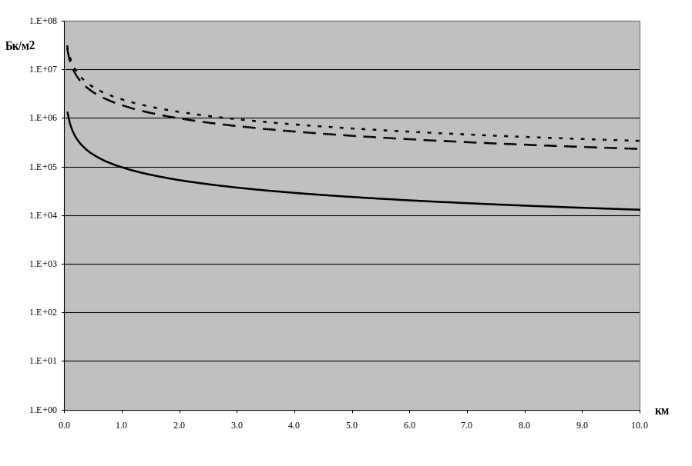

Рисунок 1 – 95% квантиль плотности поверхностного загрязнения (в логарифмическом масштабе)

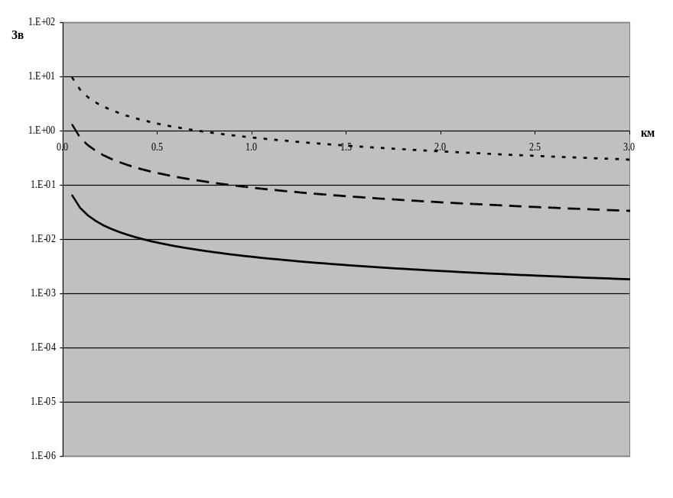

Рисунок 2 – 95 % квантиль дозы облучения персонала.

Результаты расчетов с помощью модернизированного кода RADRISK показывают, что в случае выброса аэрозолей со средним диаметром частиц 5 мкм оценка доз облучения персонала примерно на порядок выше, чем при выбросе аэрозолей со средним диаметром частиц 1 мкм, но ниже чем консервативный расчет без учета дисперсных свойств выброса.

Более реалистичный прогноз воздействия выброса со сложным аэрозольным составом может быть получен и для населения, применяя рекомендованные МКРЗ дозовые коэффициенты.

Заключение

Для выполнения независимой проверки результатов обоснования безопасности блока Белорусской АЭС с учетом отечественных нормативных требований выполнена модернизация собственных программных средств DECA и RADRISK и последующее сопряжение их в программный комплекс. Для модернизации кодов использован перспективный для анализа безопасности при лицензировании проектов АЭС методический подход, обеспечивающий «улучшенную оценку» по сравнению с консервативным подходом результатов моделирования и анализ неопределенности прогноза воздействия на население аварийных выбросов. Разработана и внедрена в код RADRISK дискретная вероятностная модель, учитывающая сложный дисперсный состав выброса, применение которой обеспечивает реалистичные оценки при наличии полидисперсного состава выброса.

Сопряжение кода RADRISK с кодом DECA позволяет оперативно учитывать реальное выгорание топлива и возможные изменения изотопного состава, вызванного переходными и аварийными процессами, и другие требования регулирующего органа при выполнении независимой. Работоспособность комплекса программ DECA и RADRISK продемонстрирована на примере запроектной аварии ВВЭР-1000.

Список литературы

- Общие положения обеспечения безопасности атомных станций (ОПБ АС). ТКП 170-2009 (02300)
- Правила ядерной безопасности реакторных установок атомных станций (ПБЯ РУ АС) ТКП 171-2009 (02300)
- Санитарные нормы и правила «Требования к радиационной безопасности». Гигиенический норматив «Критерии оценки радиационного воздействия» Пост. Министерства здравоохранения Республики Беларусь № 213 от 28.12.12.
- Международные основные нормы для защиты от ионизирующих иэлучений и опасного обращения с источниками излучения. Серия изданий по безопасности № 115. МАГАТЭ, Вена, 1997 г.
- Требования к содержанию отчета по обоснованию безопасности атомной электростанции с реактором типа ВВЭР. ТКП 294-2010 (02300)
- Procedures for conducting probabilistic safety assessment of nuclear power plants (level 2) // Safety series № 50-P-8. – Vienna: IAEA, 1995. – 132 p.
- L. Soffer, S. B. Burson/ Accident Source Terms for Light-Water Nuclear Power Plants. Final Report U.S. Nuclear Regulatory Commission. Office of Nuclear Regulatory Research
NUREG1465.
- Р. Уголева Экспертиза и аттестация ПС, применяемых для расчетов и обоснования безопасности в области использования атомной энергии. Труды НТЦ ЯРБ. – М.: НТЦ ЯРБ. 2011. – 65.с.
- Н.В. Горбачева, Н.В. Береснева, Н.В. Кулич, В.В. Скурат. Верификация и использование математических программ для оценки запасов радиоактивности в обеспечение радиационной безопасности комплекса ядерных установок на площадке АЭС/6-я МНТК «Обеспечение безопасности АЭС с ВВЭР» , 26 - 29 мая 2009 г. Подольск, ФГУП ОКБ «ГИДРОПРЕСС».
- Evaluating the Reliability of prediction made using environmental transfer models // Safety Series №. 100. – Vienna: IAEA, 1989. – 106 р.
- N. Harbachova, N. Kulich. Model Advancement In Level 3 PSA Application with the Use of Code Radrisk /Output of the IAEA Technical Meeting on Level 3 Probabilistic Safety Assessment. Working Materials. IAEA Headquarters, Vienna, Austria July 2-6, 2012.
- Н. В. Горбачева, Н.В. Кулич. Разработка программных средств для проведения работ по независимой проверке результатов анализа безопасности белорусской АЭC в части ВАБ-3/ 7-я МНТК «Обеспечение безопасности АЭС с ВВЭР», 17-20 мая 2011 г. Подольск, ФГУП ОКБ «ГИДРОПРЕСС».
- Быховский, А.В. Горячие аэрозольные частицы при техническом использовании атомной энергии. М.: Атомиздат, 1974. – 256 с.
- N. Harbachova, N. Kulich. The code radrisk Enhancement for NPP safety justification: fuel design changes/ Proc. of Technical Meeting on Probabilistic Safety Assessment for New Nuclear Power Plants’ Design. IAEA, Vienna, Austria, October 1-5, 2012.
- Пути миграции искусственных радионуклидов в окружаеющей среде. Радиоэкология после Чернобыля. /Под. ред. Ф. Уоррена и Р. Харрисона. М.: Мир,1999. – 512 с.

